「故郷の海を愛する会」 2012年度活動その③
商船学校の歴史・船と海の話 2012年12月15日
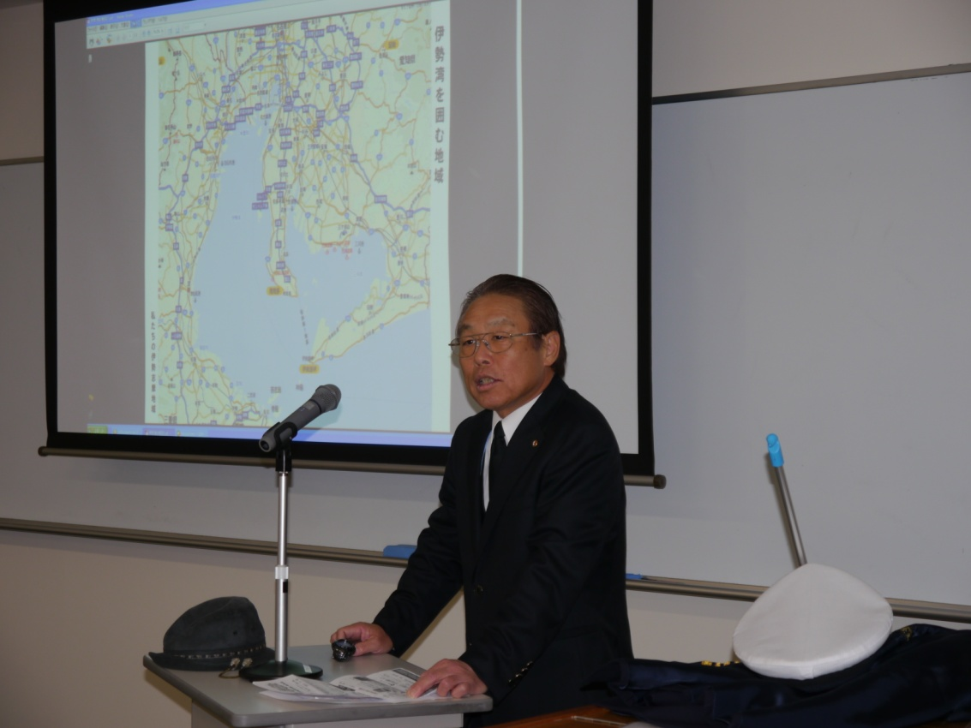
「伊勢湾で働く海のパイロット」
伊勢三河湾水先区水先人会 小林 司 さん
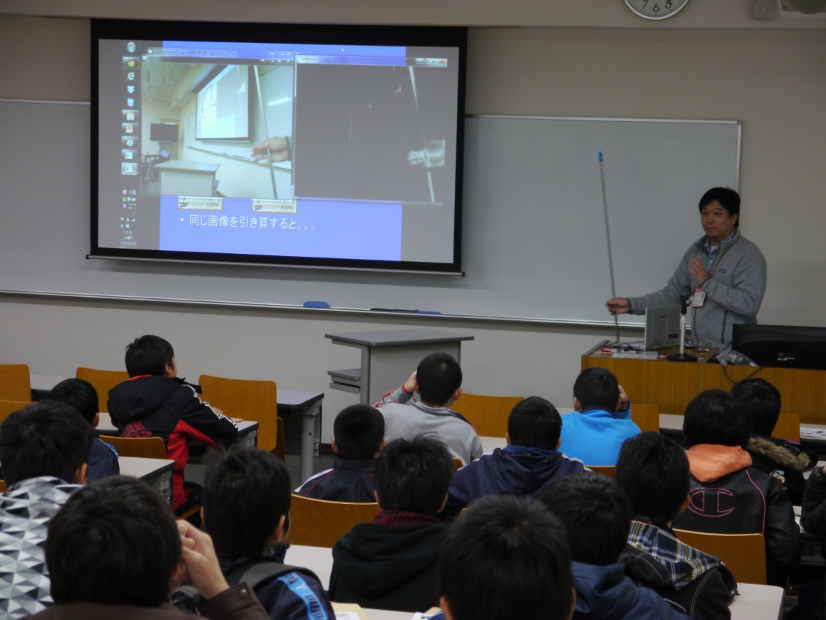
「ロボットの目を作る」
商船学校准教授 江崎 修央 さん

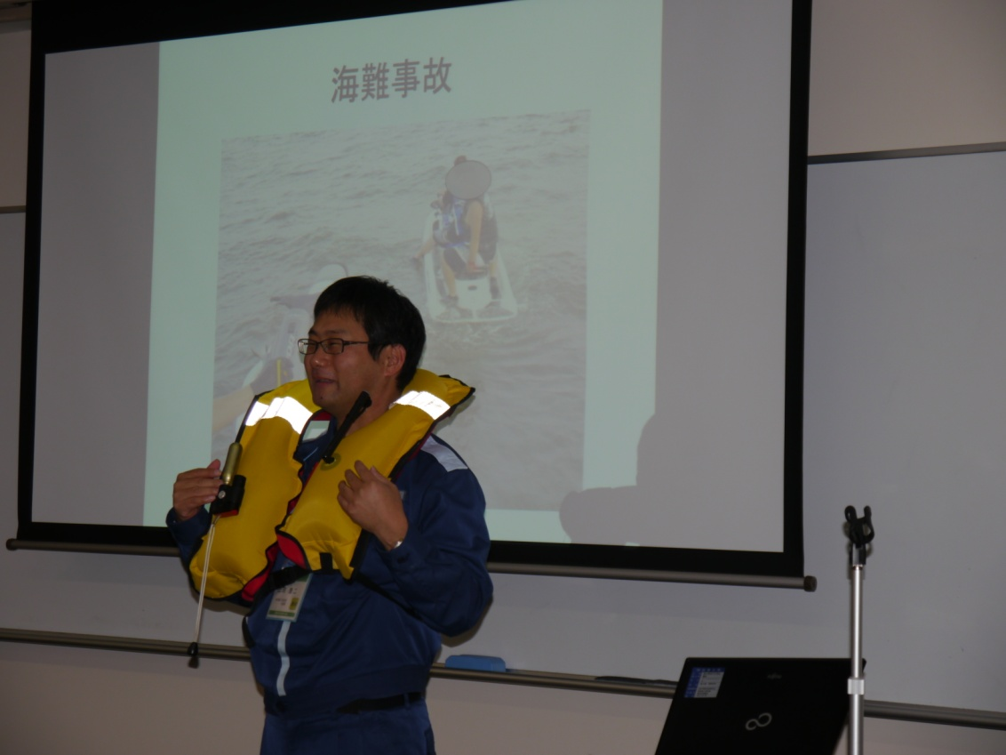
「海の安全について」
鳥羽海上保安部交通課 土田 康二 さん

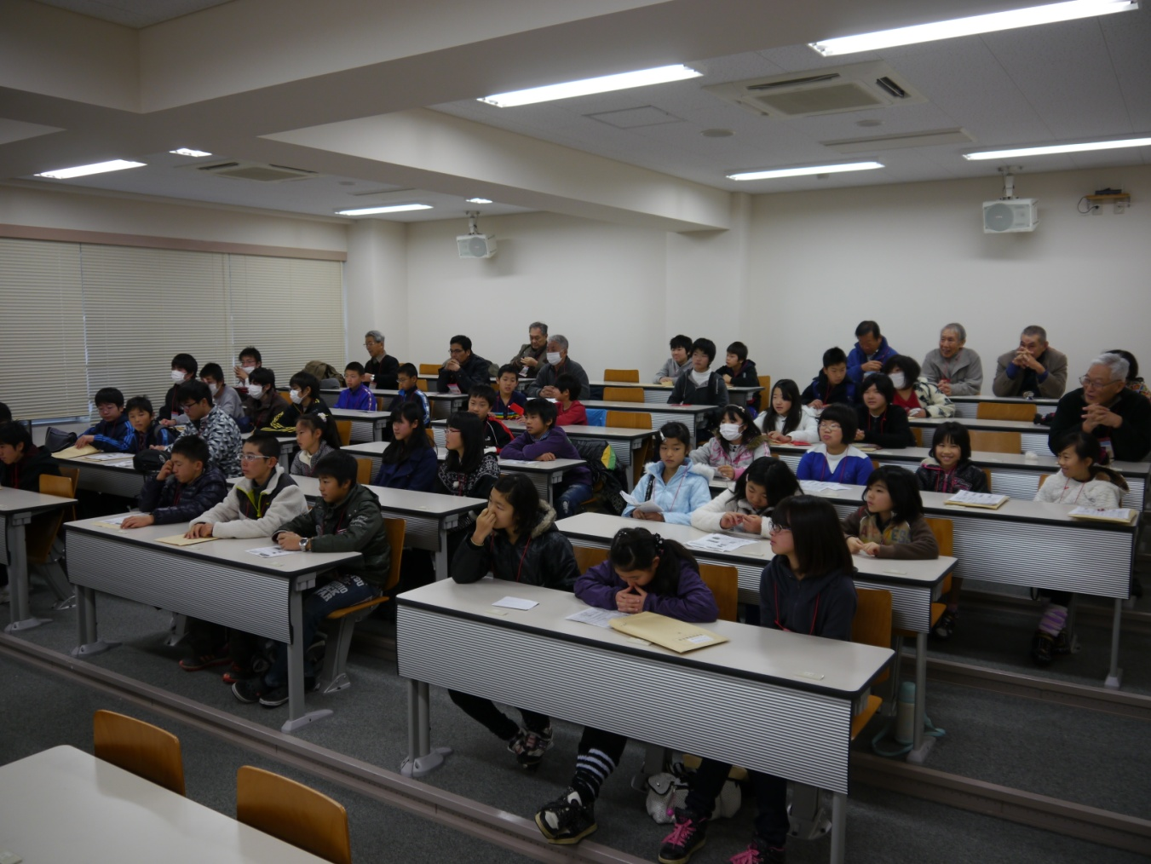
まじめに聞き入る子供たち

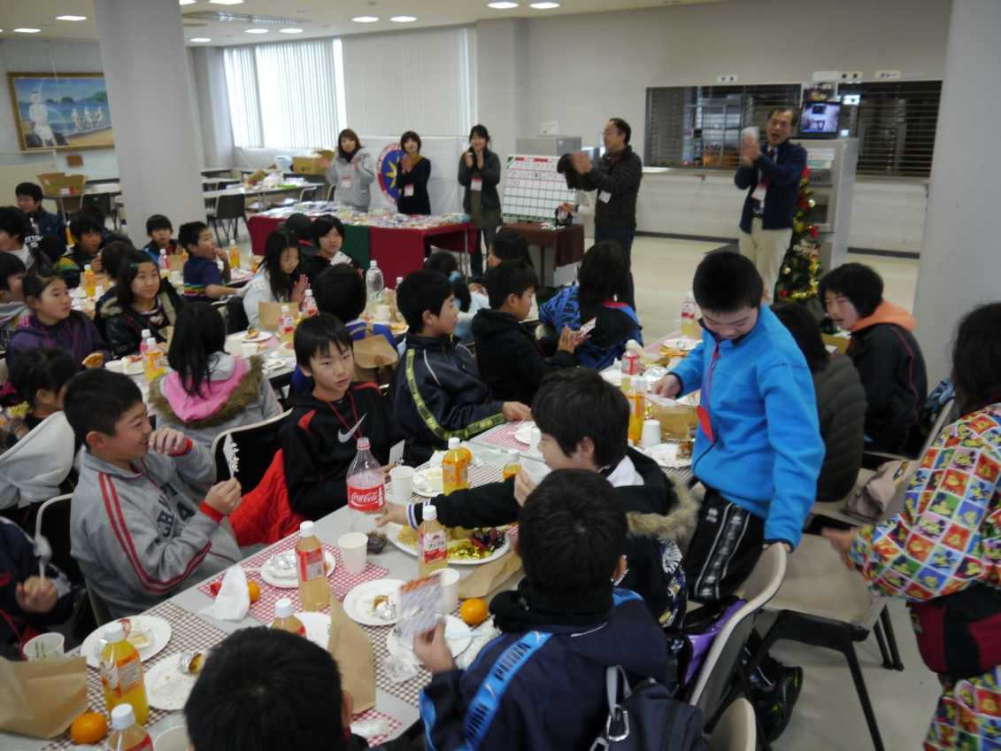
楽しい昼休み 昼食とビンゴゲーム

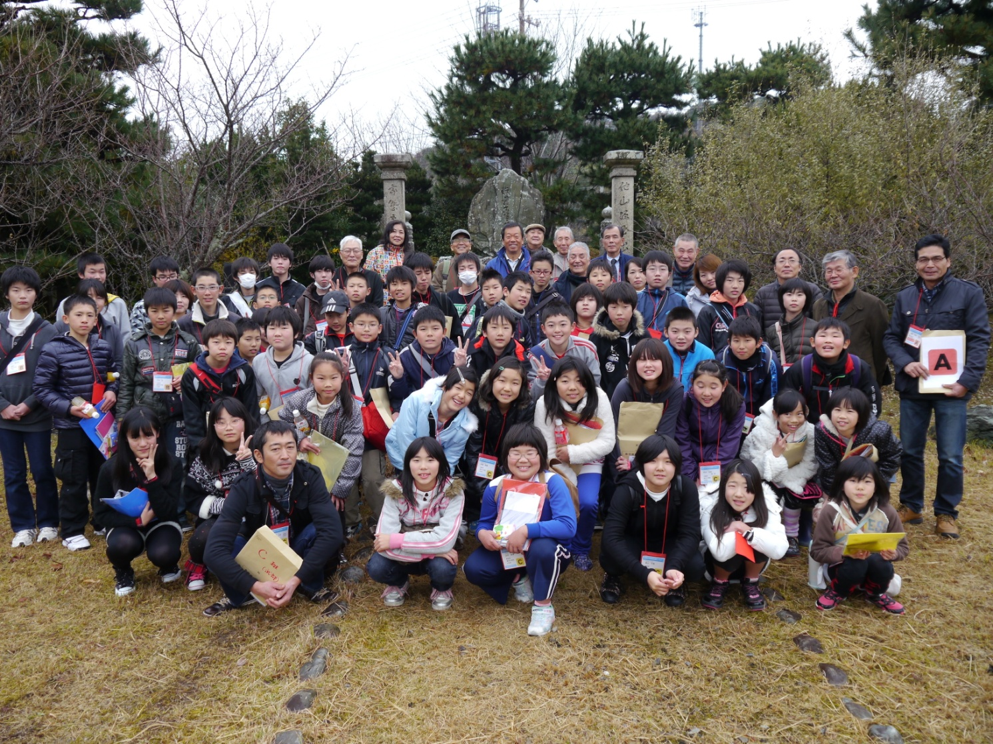
近藤真琴記念碑前で全員で記念撮影

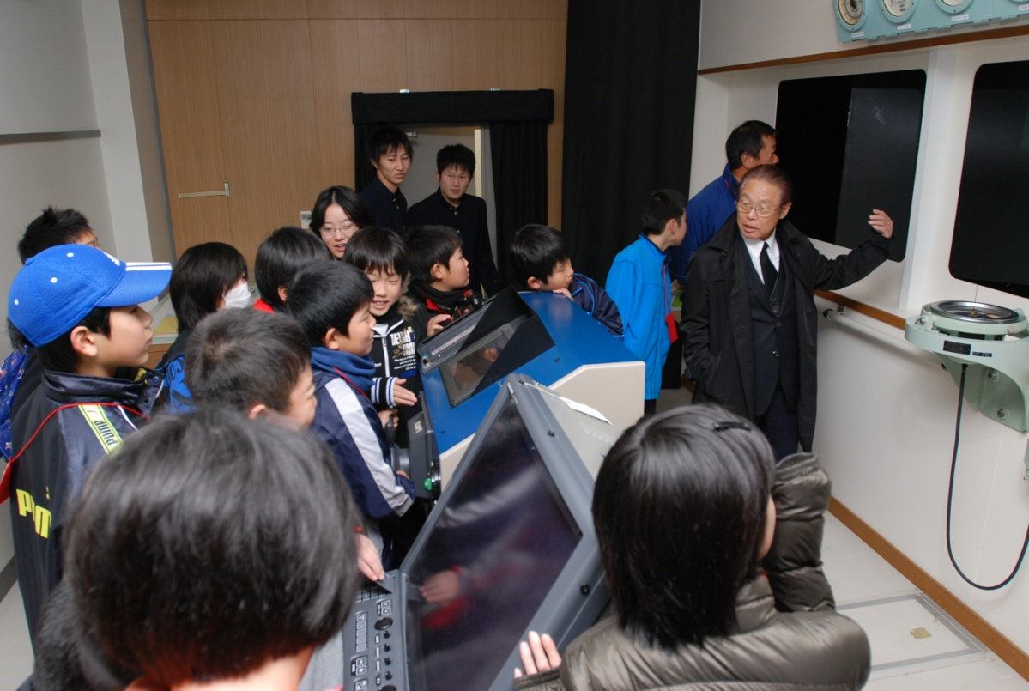
操船シュミレ―タ―室
「巨大船を操船しよう」

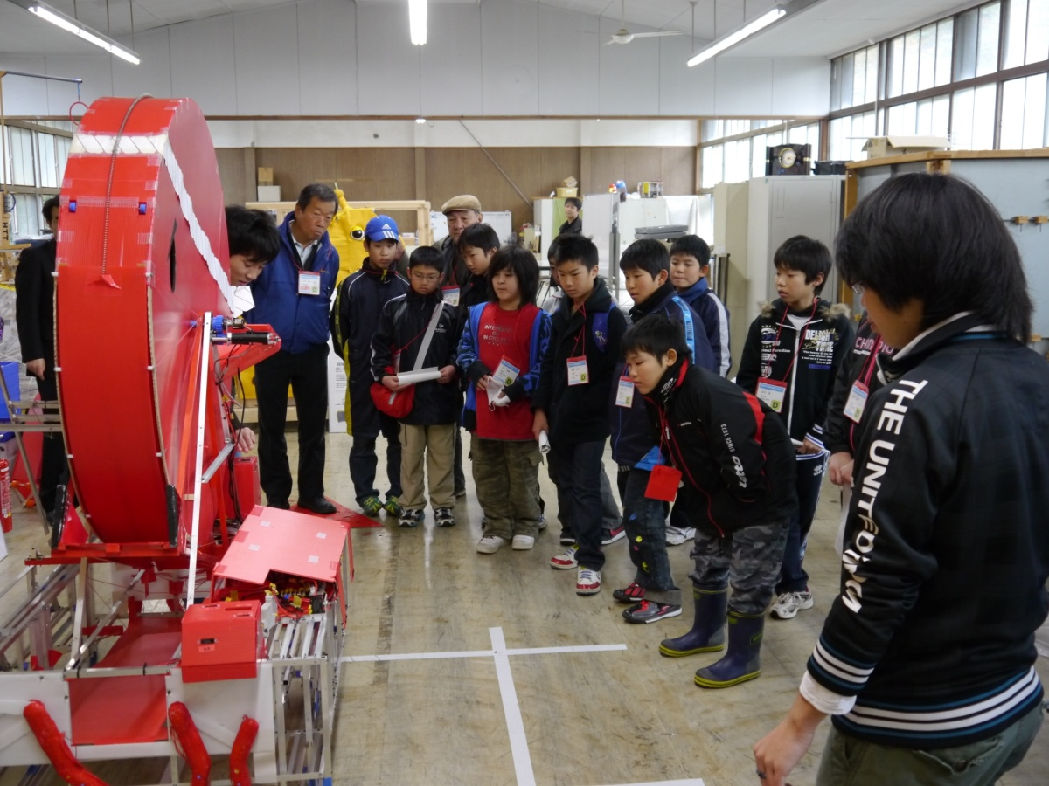
白菊寮食堂
「たこの八っちゃん」実演

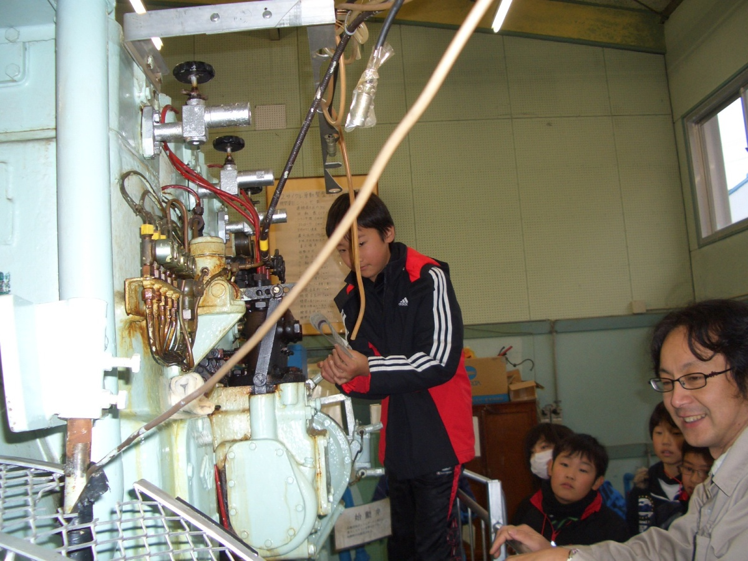
内燃機関室
「ディーゼルエンジンを動かそう」

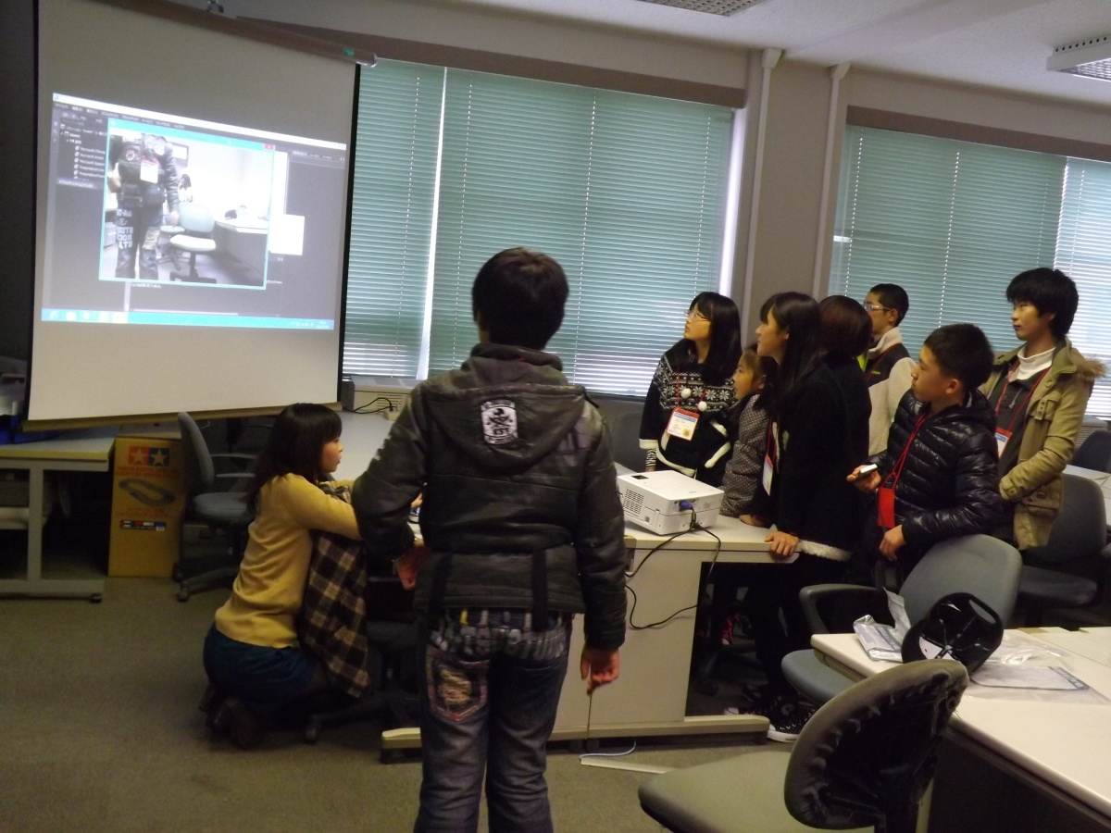
CAD/CAM 実験室
「KINECTアプリで遊びましょう」

